YM-3501 法兰隔膜液位/压力变送器

产品描述
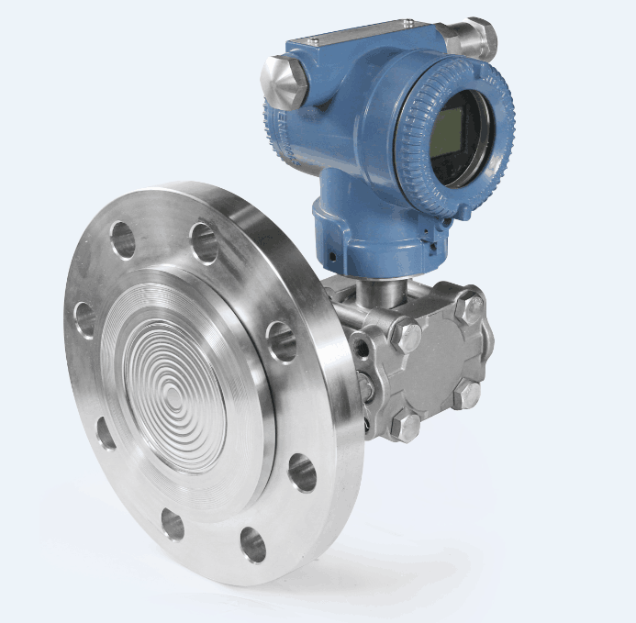
该隔膜液位/压力变送器采用超大型膜片设计，测试头无引压孔，测量过程中不存在粘稠介质堵塞的情况，一体化结构设计。产品各种参数可订制，能够满足各种客户的需要，适用于粘稠介质的化工涂料、纸浆、油漆，沥青、原油等粘稠介质液位或压力的测量与控制。

产品特点

· 法兰隔膜
· 抗干扰强，长期稳定性好
·安装方便
· 适合粘稠介质
YM-3501

产品应用
法兰隔膜液位/压力变送器
石化、环保、空气压缩 电力、医疗
过程检测与控制 纸浆、泥浆、原油

技术参数

量程范围: 0-200m
压力方式: 表压、绝压、密封压
供电电源: 12V-36VDC
输出信号: 4～20mA等
适应温度: -20～200℃（介质）
综合精度: ±0.5％FS（典型）
时间漂移: ≤±0.3％FS／年
温度漂移: ≤±0.05％FS／℃
补偿温度: 0～70℃
防护等级: IP65
过载能力: 150％FS
稳定性: ±0.1％FS／年（典型） ±0.2％FS／年（最大）

外形结构（单位: mm）

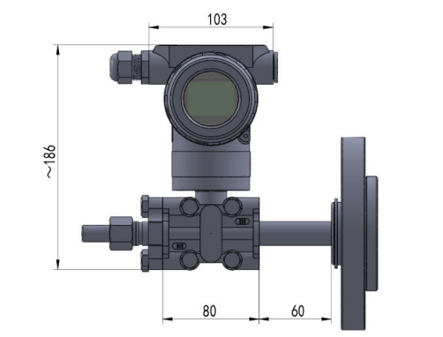

产品选型

产品型号: YM-3501
量程范围:
法兰规格: F1 DN50 F2 DN25
膜片材质：Z1 316L Z2 哈氏合金C Z3 钽 Z4 蒙乃尔合金
输出信号: S1 4-20mA
SX 用户指定
精度: A1 0.5%
A2 0.25%
A3 0.2%
供电电源: V1 12-36V
显示： X1 LED X2 LCD
附加功能: F1 用户指定
N 无附加功能

